RIWAYAT HIDUP
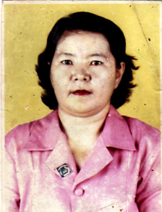
ARNI, lahir di Polmas pada tanggal 10 Oktober 1965. Lahir sebagai anak bungsu dari duabelas bersaudara pasangan Alm. Kalewa (Ayah) dan Martha (Ibu). Penulis menempuh pendidikan dasar pada tahun 1971 di Sekolah Dasar Kristen Kondosapata Makassar dan tamat 1977. Pada tahun 1977, penulis melanjutkan pendidikan di Sekolah Menengah Pertama (SMP) Katholik Messawa Polmas dan tamat tahun 1981, kemudian melanjutkan pendidikan di Sekolah Pendidikan Guru (SPG) II Ujung Pandang dan tamat tahun 1984. Tahun 1987, penulis dinyatakan lulus menjadi Calon Pegawai Negeri Sipil (CPNS) dan terangkat menjadi Pegawai Negeri Sipil pada tahun 1988 serta ditempatkan di Taman Kanak-kanak Among Siwa hingga sekarang. Tahun 2007, penulis melanjutkan pendidikan Guru Sekolah Dasar program S1 pada Fakultas Ilmu Pendidikan Universtas Negeri Makassar (UNM) hingga sekarang.

